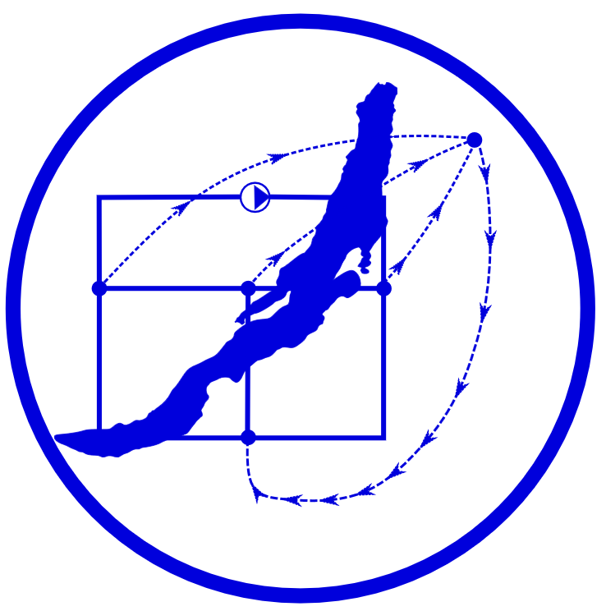  09–15 СЕНТЯБРЯ 2024Г. | XIX заседание Всероссийского научного семинара  МАТЕМАТИЧЕСКИЕ МОДЕЛИ И МЕТОДЫ АНАЛИЗА И ОПТИМАЛЬНОГО СИНТЕЗА РАЗВИВАЮЩИХСЯ ТРУБОПРОВОДНЫХ И ГИДРАВЛИЧЕСКИХ СИСТЕМ  ИРКУТСК

ОРГАНИЗАЦИОННЫЙ И ПРОГРАММНЫЙ КОМИТЕТ

ПРЕДСЕДАТЕЛЬ | Новицкий Николай Николаевич, д.т.н., г.н.с., заведующий лабораторией трубопроводных и гидравлических систем ИСЭМ СО РАН  (г. Иркутск, Россия)
ЗАМ. ПРЕДСЕДАТЕЛЯ | Сухарев Михаил Григорьевич, проф., д.т.н., профессор РГУ нефти и газа (НИУ) имени И.М. Губкина, главный научный руководитель АО «Газпром Промгаз» (г. Москва, Россия)
УЧЕНЫЙ СЕКРЕТАРЬ | Гребнева Оксана Александровна, к.т.н., старший научный сотрудник ИСЭМ СО РАН (г. Иркутск, Россия)
ЧЛЕНЫ ОРГАНИЗАЦИОННОГО КОМИТЕТА | Стенников Валерий Алексеевич, д.т.н., акад. РАН, директор ИСЭМ СО РАН, заведующий отделом трубопроводных систем, (г. Иркутск, Россия)
ЧЛЕНЫ ОРГАНИЗАЦИОННОГО КОМИТЕТА | Казак Александр Соломонович, д.т.н., ученый секретарь ООО «НИИгазэкономика» (г. Москва, Россия)
ЧЛЕНЫ ОРГАНИЗАЦИОННОГО КОМИТЕТА | Корельштейн Леонид Бенционович, к.ф.-м.н., заместитель директора по научной работе ООО «НТП Трубопровод» (г. Москва, Россия)
ЧЛЕНЫ ОРГАНИЗАЦИОННОГО КОМИТЕТА | Стенников Валерий Алексеевич, д.т.н., акад. РАН, директор ИСЭМ СО РАН, заведующий отделом трубопроводных систем, (г. Иркутск, Россия)
ЧЛЕНЫ ОРГАНИЗАЦИОННОГО КОМИТЕТА | Чупин Виктор Романович, проф., д.т.н., заведующий кафедрой городского строительства и хозяйства ИРНИТУ (г. Иркутск, Россия)

